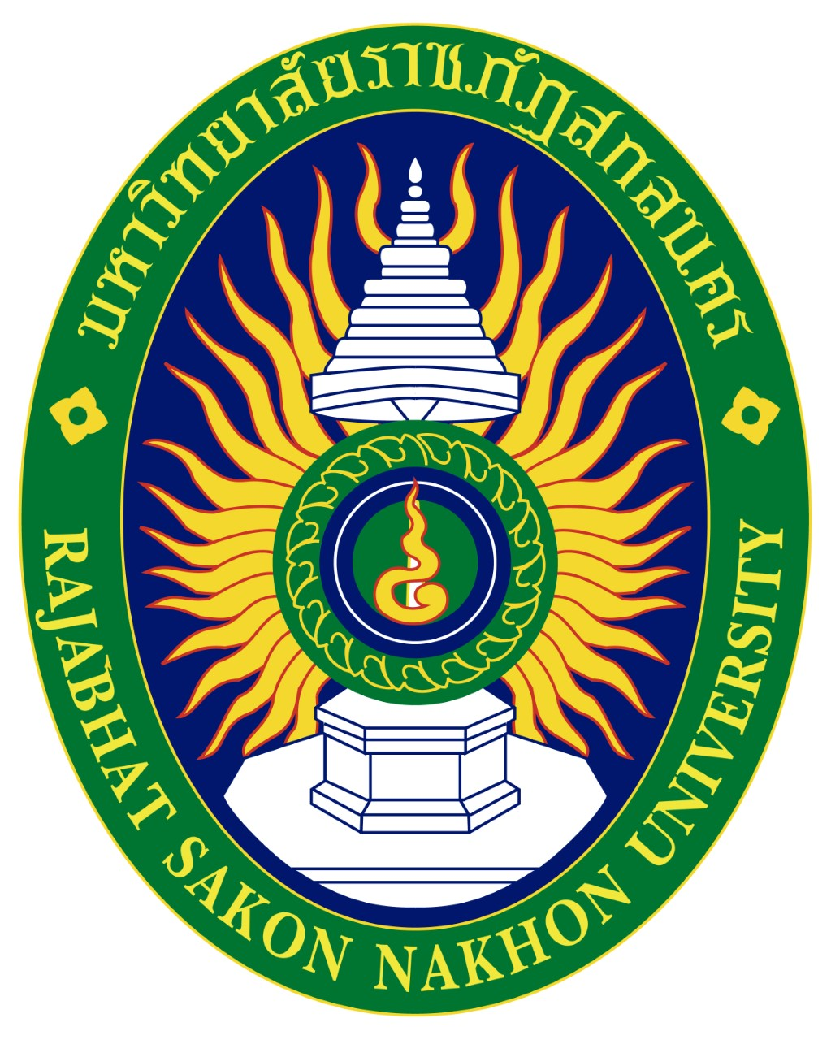 | 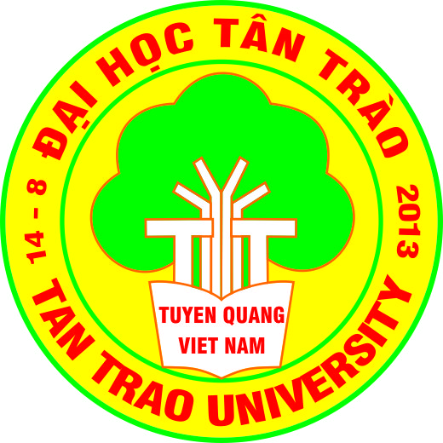 | 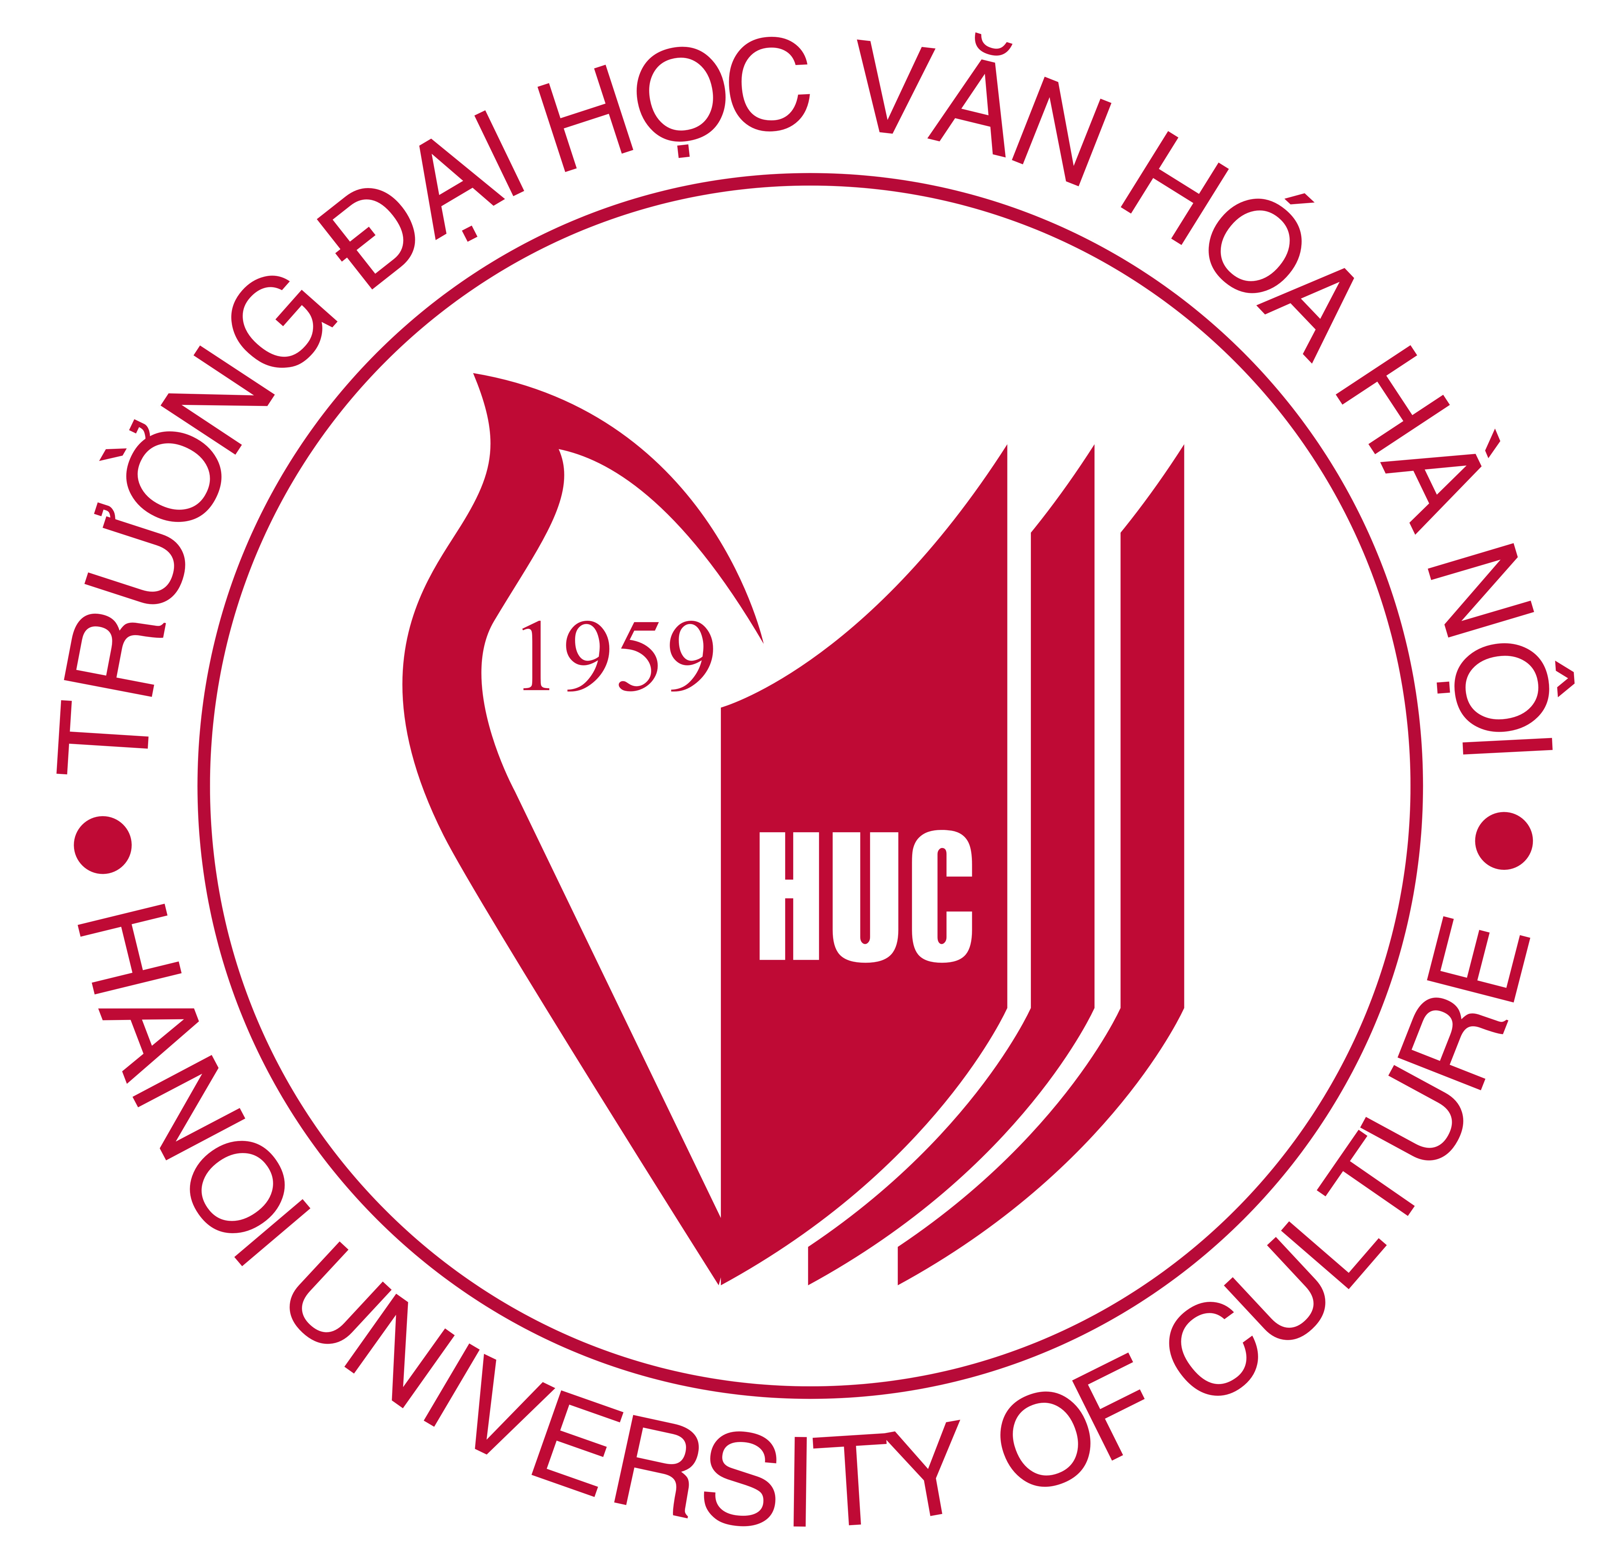
Trường Đại học Sakon Nakhon Rajabhat - Thái Lan | Trường Đại học Tân Trào  Việt Nam | Trường Đại học Văn Hóa Hà Nội  Việt Nam

Tuyên Quang, ngày 02 tháng 6 năm 2016
THÔNG BÁO SỐ 2
Hội thảo khoa học quốc tế: “Văn hóa và ngôn ngữ các dân tộc
trong sự giao thoa giữa các quốc gia Đông Nam Á”.

Ban tổ chức Hội thảo khoa học quốc tế lần thứ 2 của trường Đại học Tân Trào trân trọng cảm ơn các nhà khoa học, các chuyên gia, giảng viên, nghiên cứu viên, nhà quản lý trong và ngoài nước đã đăng kí viết bài tham gia Hội thảo “Văn hóa và ngôn ngữ các dân tộc trong sự giao thoa giữa các quốc gia Đông Nam Á”.
Trường Đại học Tân Trào trân trọng gửi Thông báo số 2 với một số nội dung cụ thể như sau:
1. Mục đích của Hội thảo
Công bố các kết quả nghiên cứu mới nhất của các nhà khoa học thuộc các Trường đại học, các Viện nghiên cứu và các Trung tâm nghiên cứu trong và ngoài nước. Tạo ra diễn đàn để các nhà khoa học trao đổi học thuật, kinh nghiệm và phối hợp nghiên cứu các nội dung liên quan đến chủ đề Hội thảo. Tăng thêm cơ hội cho CBGV, SV các trường Đại học trong nước và khu vực Đông Nam Á nâng cao hiểu biết, từ đó nâng cao chất lượng đào tạo và nghiên cứu khoa học.
2. Nội dung Hội thảo
- Văn hóa các dân tộc khu vực Đông Nam Á: Văn hóa Việt Nam; Văn hóa khu vực Đông Nam Á; Nét đặc sắc của văn hóa các nước trong khu vực; Mối liên hệ giữa Văn hóa Việt Nam với văn hóa các nước khu vực Đông Nam Á; Văn hóa khu vực Đông Nam Á và mối quan hệ với Tôn giáo, Tín ngưỡng các dân tộc...
- Ngôn ngữ các dân tộc khu vực Đông Nam Á: Ngôn ngữ Việt Nam; Ngôn ngữ khu vực Đông Nam Á; Nét đặc sắc của ngôn ngữ các nước trong khu vực Đông Nam Á; Mối liên hệ giữa ngôn ngữ Việt Nam với ngôn ngữ các nước khu vực Đông Nam Á; Ngôn ngữ khu vực Đông Nam Á và sự đa dạng dân tộc...
- Nôm Tày và những nghiên cứu mới nhất: Chia sẻ nguồn tài liệu về Nôm Tày; báo cáo những kết quả nghiên cứu mới và những phát hiện mới về Nôm Tày; Đánh giá, nhận diện, xác nhận hiện tượng Nôm Tày tại Tỉnh Tuyên Quang; Những đặc sắc về văn tự Nôm Tày; Văn hóa, ngôn ngữ dân tộc Tày trong mối quan hệ với Nôm Tày…
3. Đơn vị tổ chức:
Trường Đại học Tân Trào, Trường Đại học Sakon Nakhon Rajabhat Thái Lan và Trường Đại học Văn hóa Hà Nội phối hợp tổ chức Hội thảo.
4. Thời gian và địa điểm tổ chức:
- Thời gian tổ chức: 01 ngày, vào ngày 09/9/2016;
- Địa điểm: Trường ĐH Tân Trào - Km 6, Trung Môn, Yên Sơn, Tuyên Quang.
5. Đối tượng: Các chuyên gia, các nhà khoa học, giảng viên, nghiên cứu viên, học viên Cao học, NCS và các cá nhân trong và ngoài nước quan tâm tới chủ đề Hội thảo.
6. Ngôn ngữ Hội thảo: Tiếng Việt và tiếng Anh
7. Công bố và xuất bản:
Các báo cáo gửi đến Hội thảo đạt chất lượng tốt, sẽ được chọn gửi phản biện và in toàn văn trong Kỷ yếu Hội thảo có mã số ISBN hoặc Tạp chí Khoa học Đại học Tân Trào.
Các báo cáo chất lượng, có nội dung phù hợp với các nhóm vấn đề sẽ được mời trình bày tại phiên toàn thể và tại các tiểu ban của Hội thảo.
8. Thời hạn gửi bài và đăng ký tham gia Hội thảo
- Thời hạn nhận toàn văn báo cáo: 15/7/2016 (Bài viết trên giấy khổ A4, dài không quá 3000 từ và theo định dạng: font Unicode (Times New Roman); cỡ chữ 13; line spacing 1.3; left: 3.5cm; right: 2cm; top: 2cm; bottom: 2cm. Các bài viết bằng tiếng Việt cần có tiêu đề, tóm tắt và từ khóa bằng tiếng Anh. Dưới tiêu đề phía phải ghi rõ họ tên, chức vụ, học hàm, học vị, địa chỉ cơ quan, điện thoại và email của tác giả để tiện liên hệ).
- Thời hạn đăng ký tham dự Hội thảo: Trước ngày 15/8/2016.
9. Kinh phí Hội thảo:
- Các đại biểu không phải nộp lệ phí tham dự Hội thảo và đăng bài.
- Kinh phí đi lại, ăn, ở do cơ quan cử đi chi trả hoặc tự túc.
10. Liên hệ
- Trường Đại học Tân Trào
- Ông Nguyễn Cao Thành: thanh.tantraouniversity@gmail.com;
- Bà Đỗ Hải Yến; Mobi: 0978457229; Email: dohaiyentq@gmail.com
- Bà Phùng Mỹ Hường; mobi: 0915161957; Email: myhuong3009@gmail.com
- Trường Đại học văn hóa Hà Nội
- Bà Phan Việt Hà; Tel: 0438511971; Email: quanlykhoahoc@huc.edu.vn
- Ông Phùng Quốc Hiếu; mobi: 0906240676; Email: hieupq@huc.edu.vn
- Trường Đại học Sakon Nakhon Rajabhat, Thái Lan
- Ms. Napalai Tasarod; Tel.: (66)8 1060 3218; Email: ajarnjib@hotmail.com
- Mr. Sarawut Panyasan; Tel: (66)8 4788 2894; Email: masatothai@hotmail.com
Ban tổ chức xin trân trọng thông báo và kính mời các nhà khoa học tham gia. Thông tin Hội thảo sẽ được cập nhật thường xuyên trên Wesite trường ĐH Tân Trào./.

HIỆU TRƯỞNG
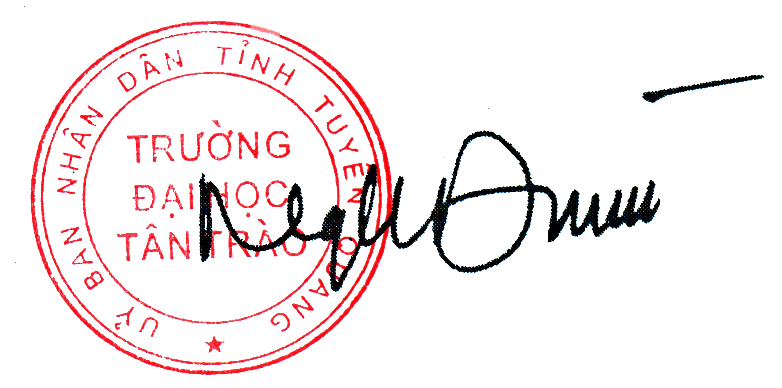
TRƯỜNG ĐẠI HỌC TÂN TRÀO

PGS.TS. Nguyễn Bá Đức

